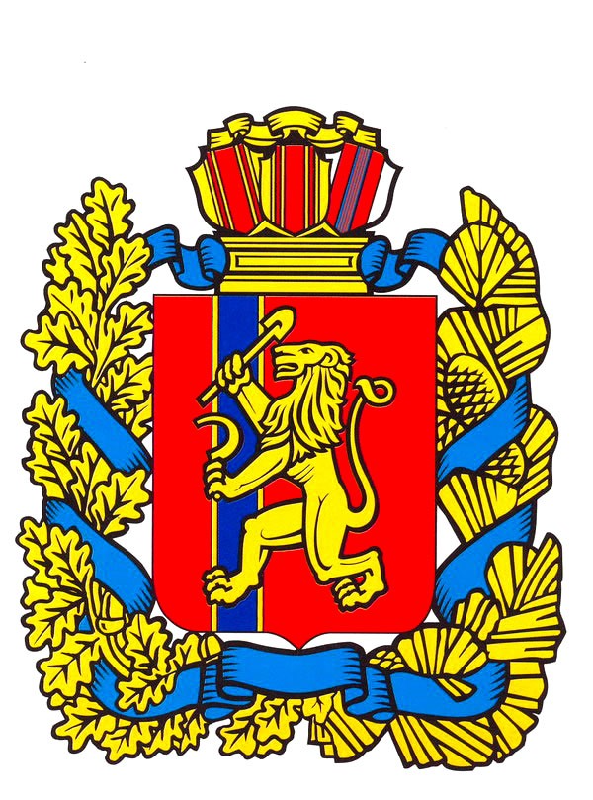

Малиновский сельский Совет депутатов
Саянского района Красноярского края

РЕШЕНИЕ
с. Малиновка
31.01.2017 №30

Об отмене решения от 07.11.2016 №21
«О внесении изменений и дополнений в Устав муниципального образования Малиновский сельсовет Саянского района Красноярского края»

В целях приведения Устава муниципального образования Малиновский сельсовет в соответствие с законодательством, руководствуясь статьей 70 Устава муниципального образования Малиновский сельсовет, Малиновский сельский Совет депутатов
РЕШИЛ:

1. Решение от 07.11.2016 №21 «О внесении изменений и дополнений в Устав муниципального образования Малиновский сельсовет Саянского района Красноярского края» считать утратившим силу.

2. Контроль за исполнением настоящего решения оставляю за собой.

3. Настоящее решение вступает в силу в день, следующий за днем его официального опубликования в газете «Вести поселения» и подлежит размещению на официальном веб-сайте администрации Саянского района.

Глава Малиновского сельсовета А. И. Мазуров

